**可视化工具 tensorboard**

安装tensorflow的时候自动就安装了tensorboard  
可视化工具

* Image: 图像
* Audio: 音频
* Histogram: 直方图
* Scalar： 标量
* Graph：计算图
* 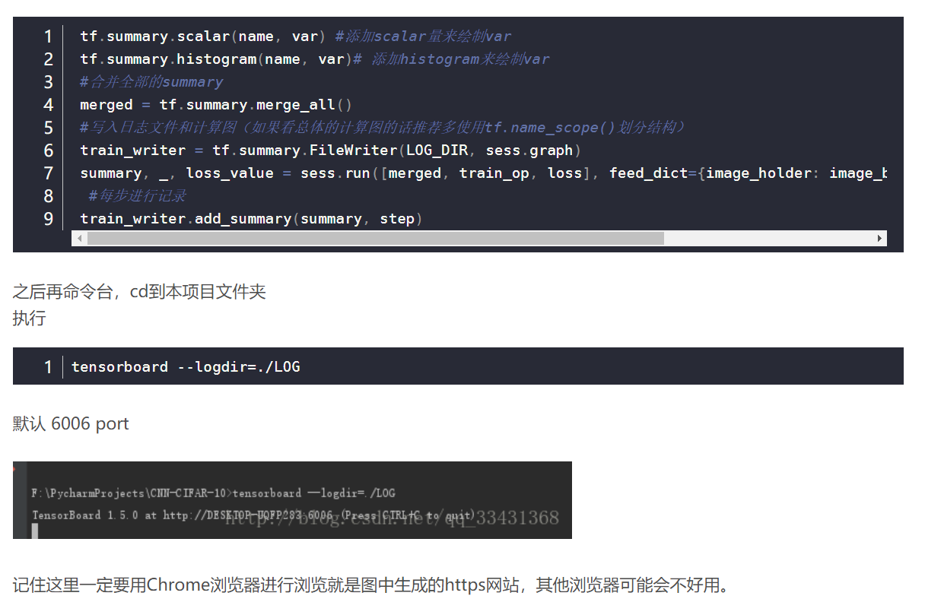这里面主要使用 后三个  
  基本使用方法见代码：

